(План-конспект занятия по лепке (старшая группа). область: «Познавательное», «Художественное - эстетическое» развитие.
тема «Дракон»
Цель: научить создавать композицию из отдельных деталей; развивать моторику рук, воображение.
Задачи:
Образовательная - учить детей лепить паучка, используя игрушку в качестве натуры, отделять части от целого куска и соблюдать их размер при лепке; скатывать пластилин между ладонями, соединять части плотно прижимая их друг к другу. Знакомство с ядовитыми насекомыми.
Воспитательная - развивать моторику рук при создании композиции из пластилина, творческое воображение.
Развивающая - продолжать развивать внимание, сосредоточенность.
Материал для занятия: плотный картон синего цвета, размер ½ А₄; набор пластилина; салфетка для рук; доска для лепки; стека; иллюстрация с изображением паука. (опорная пошаговая схема лепки дракона).
Ход занятия
Ребята, прежде чем мы с вами начнем занятие, предлагаю вам отгадать загадку:
Словно мощный огнемёт,
Извергает пламя он,
Рыком страшным всех пугает,
И по воздуху летает!
Ответ: Дракон
Педагог. Верно. Про пауков, ребята, сложено немало сказок. В каких сказок встречаете дракон назовите.
Основная часть:
Предлагаю изобразить это удивительное животное обсудим, по иллюстрации особенности внешнего облика: туловище, шея, голова, крылья, хвост.
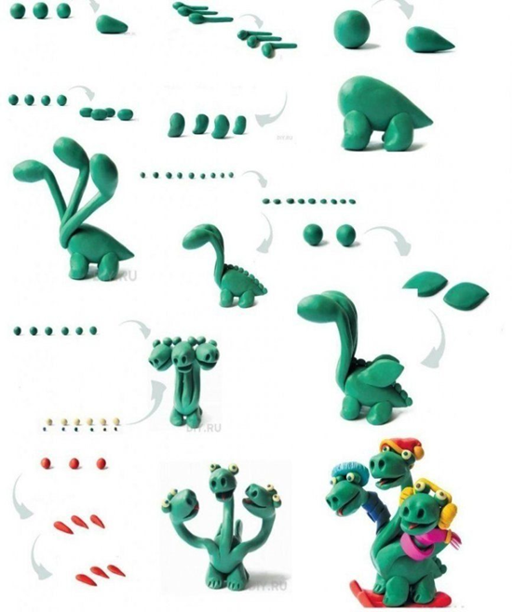 | 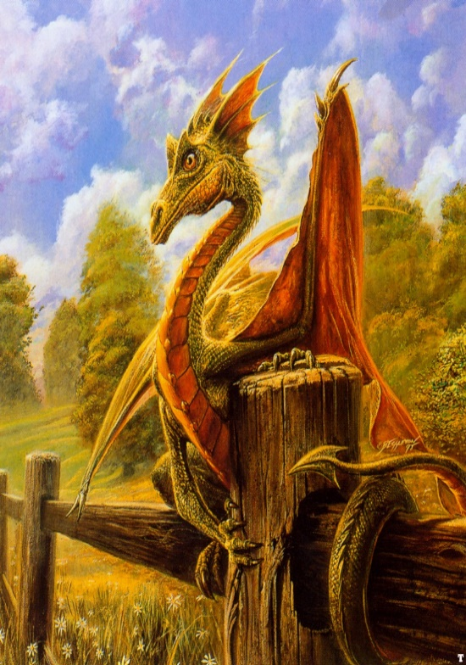

Вышлите мне фото драконов и скажите из какой она сказки организуем выставку.

